Sujets ES / L des épreuves Enseignement Scientifique
Session 2017 – Martinique

Durée de l’épreuve : 1 h 30
Coefficient : 2
L’usage de la calculatrice est strictement interdit.
Le candidat doit traiter les trois parties qui sont indépendantes les unes des autres.

PARTIE 1 (8 points)

REPRÉSENTATION VISUELLE

M. X a subi un examen ophtalmologique. Le médecin diagnostique un début de glaucome.
M. X pense qu’il va devoir porter des lunettes.

Document 1

Document 1a : le champ visuel de M. X

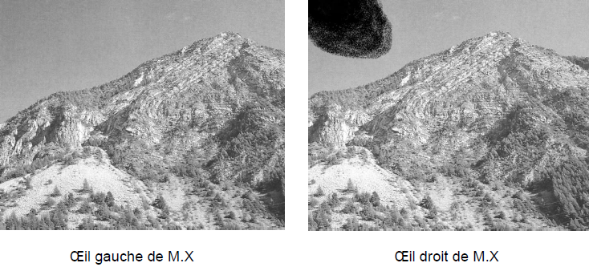

Document 1b : l’examen ophtalmologique de M. X
L’acuité visuelle désigne ici la capacité de l’œil à former une image nette sur la rétine
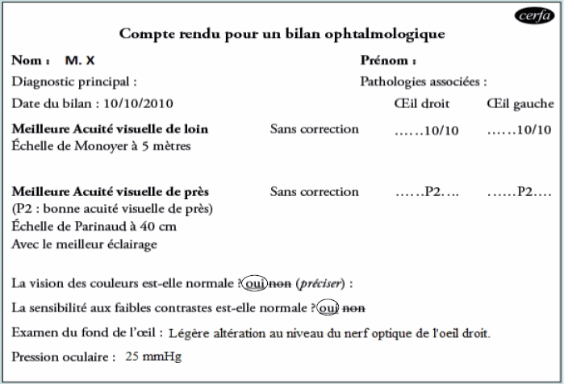
Document 2 : la pression intra-oculaire

La pression intra-oculaire est la pression qui règne au niveau de l’humeur vitrée.

Pression oculaire | 10 à 14 mmHg | 15 à 20 mmHg | 21 à 29 mmHg | supérieur à 30  mmHg
Catégorie d’âge  la plus courante | chez les jeunes de  moins de 20 ans | chez l’adulte
Effets ressentis | aucun |  |  | maux de tête  douleur oculaire
Risque de  développer un  glaucome | faible |  | élevé | très élevé

Le mmHg (millimètre de mercure) est une unité de mesure de pression.

Document 3 : structure de l’œil et glaucome

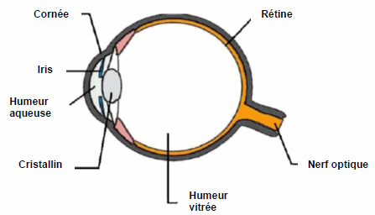

Le glaucome est une altération partielle du nerf optique qui peut perturber le champ visuel.
Remarque : une pression trop élevée dans l’œil est susceptible d’altérer le nerf optique mais n’induit aucune déformation du cristallin ou de la cornée.

Sources : http://www.vision-laser.fr/le-glaucome/questions/
http://www.ophtalmissimo.com/glaucome.html
(consulté le 17 octobre2016).

COMMENTAIRE RÉDIGÉ :

Expliquer l’origine et les conséquences du glaucome de monsieur X et justifier pourquoi le port de verres correcteurs ne sera pas utile.

Vous développerez votre argumentation en vous appuyant sur les documents et vos connaissances (qui intègrent, entre autres, les connaissances acquises dans les différents champs disciplinaires).

PARTIE 2 (6 points)

LE DÉFI ÉNERGÉTIQUE

La voiture électrique ou la voiture hybride sauveront-elles la planète ?

Document 1 : le moteur hybride en pôle position
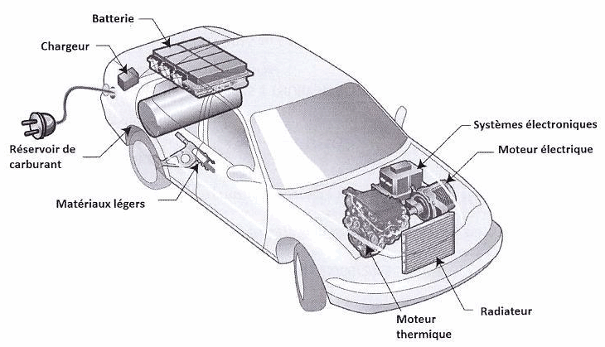
D’après les journaux spécialisés, le moteur électrique d’une voiture hybride est très silencieux, particulièrement au démarrage. En conduite urbaine et à faible vitesse, seul fonctionne le moteur électrique grâce à des batteries au lithium.

En fonctionnement mixte, électrique et thermique, la puissance du moteur électrique s’ajoute à la puissance délivrée par le moteur à explosion. La contribution en énergie de chacun des moteurs est régulée automatiquement.

Une voiture hybride peut passer de 0 à 100 km/h(*) en moins de 11 secondes. Pendant les phases de freinage, l’énergie cinétique du véhicule est utilisée pour recharger les batteries.

Source : ADEME, agence de l’environnement et de la maîtrise de l’énergie.
(*) km.h-1

Document 2 : caractéristiques de quelques voitures

Modèles | Autonomie  (en km) | Vitesse max.  (en km.h⁻¹) | Émission  sonore | Dispositif de  production  d’énergie | Émission de  CO₂ à  l’utilisation  (en g/km)
Voiture  électrique | 185 | 135 | faible | batterie  lithium-ion | 0
Voiture à  essence | environ 800 | 170 | forte | moteur  thermique | 99
Voiture  hybride | environ 1000 | 180 | faible |  | 89

Document 3 : la combinaison énergétique

Origine de la production totale brute d’électricité | Part de l’énergie (en %)
Origine de la production totale brute d’électricité | France | Italie
Thermique nucléaire | 76 | 0
Thermique fossile | 6 | 61
Hydraulique | 11 | 18
Solaire | 1,5 | 8
Éolien | 4 | 5
Biomasse | 1,5 | 8

La combinaison énergétique exprime la répartition de l’ensemble des modes de production d’électricité d’un pays. Il sert, par exemple, à estimer l’impact environnemental de la consommation d’électricité dans un pays.
Ce mélange permet de déterminer l’impact carbone de 1 kWh produit dans le pays : par exemple 83 g de CO₂ en France et 498 g de CO₂ en Italie.

QUESTIONS :

Question 1 :
Identifier la(les) forme(s) d’énergie utilisée(s) par une voiture hybride.

Question 2 :
2.1 À partir du diagramme suivant, nommer les formes d’énergie 1 et 2 mises en jeu par le moteur électrique pendant une phase de freinage.
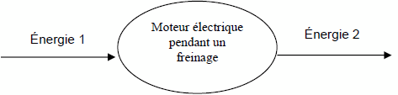
2.2 Expliquer l’intérêt du dispositif fonctionnant lors d’une phase de freinage dans une voiture hybride.

Question 3 :
3.1 Donner deux arguments qu’un vendeur automobile peut avancer en faveur d’un véhicule électrique.
3.2 Expliquer en quoi la contribution à l’effet de serre d’une voiture électrique n’est pas négligeable.

Question 4 :
Dans le document 3 est mentionnée l’unité kWh.
4.1 Donner la signification du symbole kWh.
4.2 Indiquer la grandeur physique exprimée dans cette unité.

Question 5 :
Une voiture électrique en France consomme 10 kWh pour parcourir 100 km. Déterminer l’impact carbone par km parcouru.

PARTIE 3 (6 points)

NOURRIR L’HUMANITÉ

Un industriel cherche à déterminer la date de péremption qu’il doit indiquer sur les bouteilles de lait qu’il commercialise. Pour cela, il se base sur les données scientifiques présentées dans les documents qui suivent.

Document 1 : croissance de la bactérie Escherichia coli (E. coli) dans du lait

On met en culture une très petite quantité de la bactérie E. coli dans un litre de lait puis on mesure le nombre de bactéries au cours du temps. μmax est la vitesse de prolifération des bactéries.

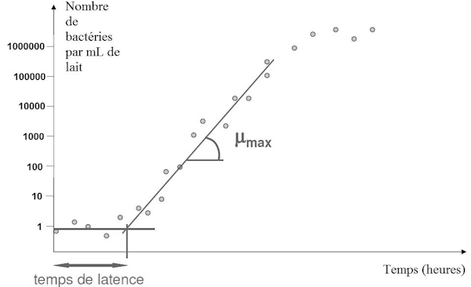

Document 2 : l’influence de la température sur la vitesse de prolifération d’E. coli

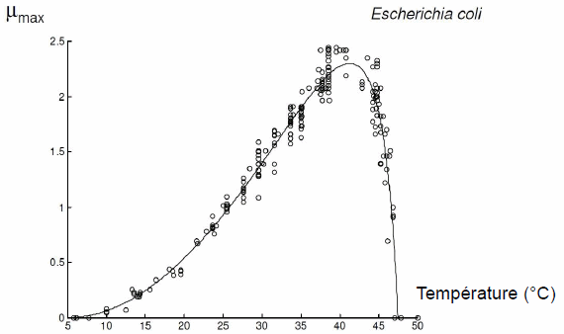
Document 3 : deux scénarios de prolifération d’E. coli

On mesure l’évolution du nombre de bactéries de l’espèce E. coli au cours de deux expériences qui simulent les changements de température depuis la production laitière jusqu’au consommateur.

Document 3a : deux évolutions des températures du lait dans la chaîne du froid

Du jour 0 au jour 2, le lait est en conditionnement dans l’entreprise.
Du jour 2 au jour 4, le lait est distribué (transport et attente en magasin).
À partir du jour 4, le lait est chez un consommateur dont le réfrigérateur fonctionne bien (en
pointillés) ou chez un consommateur dont le réfrigérateur n’est pas bien réglé (en ligne pleine).

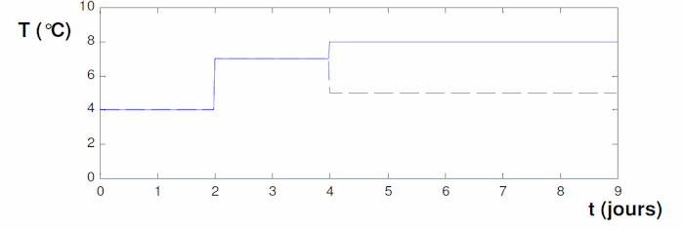
Document 3b : mesures du nombre de bactéries au cours des deux expériences
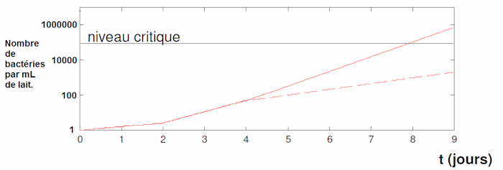
Le niveau critique correspond à la concentration bactérienne reconnue comme nocive pour la santé humaine.

QUESTIONS :

À l’aide de connaissances et des documents, sélectionner, pour les questions 1 à 6, la proposition exacte.

Répondre sur la feuille annexe à rendre avec votre copie.

ANNEXE
FEUILLE-RÉPONSE À RENDRE AVEC LA COPIE

PARTIE 3 : NOURRIR L’HUMANITÉ

Pour chacune des questions 1 à 6, cocher uniquement la réponse exacte.

Question 1
Les mesures du document 1 permettent :
□ de déterminer la température la plus favorable pour limiter la croissance bactérienne ;
□ de montrer que les bactéries se multiplient sans limite ;
□ d’établir la date limite de consommation du lait ;
□ d’estimer la concentration de bactéries d’un lait contaminé au cours du temps.

Question 2
Le document 2 montre :
□ que les températures autour de 40°C sont optimales pour le développement bactérien ;
□ l’évolution du nombre de bactéries dans un lait contaminé ;
□ que les températures les plus élevées sont bénéfiques au développement bactérien ;
□ que les températures autour de 40°C sont les meilleures pour conserver les aliments.

Question 3
Le document 3a nous informe
□ sur la croissance des bactéries en fonction de la température ;
□ sur les variations de température dans le cas où le consommateur conserve le lait dans différentes conditions ;
□ sur les variations de température dans le cas où le distributeur conserve le lait dans différentes conditions ;
□ sur les variations de température dans le cas où l’entreprise conserve le lait dans différentes conditions.

Question 4
Le nombre de bactéries mesuré dans le document 3b :
□ est constant tout au long de la chaîne du froid ;
□ est croissant avec la même vitesse de prolifération (μmax) ;
□ est croissant avec une vitesse de prolifération (μmax) variable ;
□ est décroissant avec une vitesse de prolifération (μmax) variable.

Question 5
Si des problèmes de conservation du lait surviennent, ils sont principalement dus à l’étape de :
□ production ;
□ conditionnement en entreprise ;
□ distribution en magasin ;
□ conservation chez le particulier.

Question 6
La durée maximale de consommation du lait que l’on peut proposer dans les conditions de ces expériences :
□ est de 8 jours après la sortie de l’usine ;
□ est supérieure à 9 jours ;
□ est de 8 jours après l’arrivée dans le réfrigérateur du consommateur ;
□ est de 6 jours après la sortie de l’usine.

